【轨物方案】开关柜智能化解决方案全解析
想象一个场景：凌晨三点，某 110kV 变电站，调度下发了一条倒闸操作指令。按照传统流程，运维人员需要驱车赶到现场、写操作票、逐项唱票、手动操作，一套流程走下来至少 40 分钟。
而同一时间，另一个采用了轨物科技开关柜多模态智能感知及一键顺控专家系统的变电站里，值班员在后台点了一下鼠标。30 秒后，系统反馈：操作完成，所有步骤校验通过。
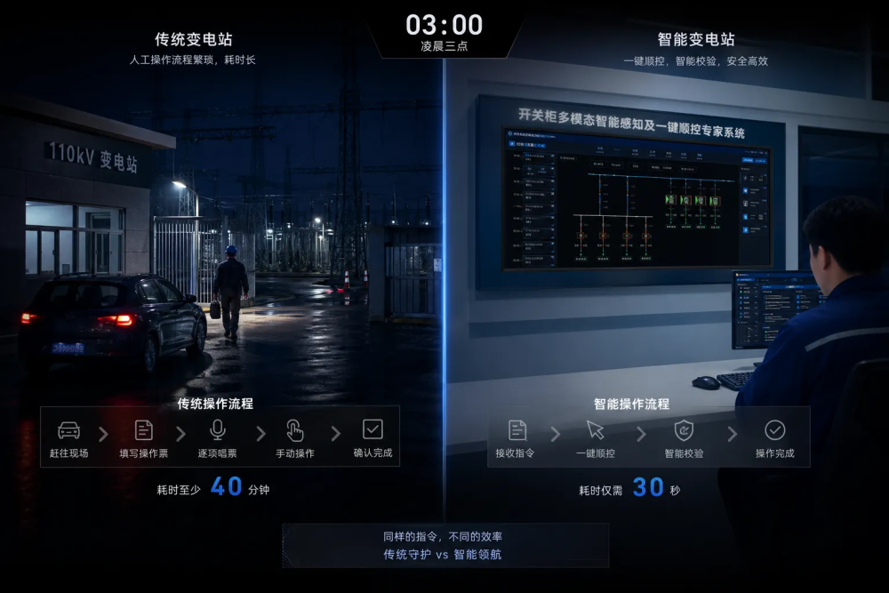
这不是未来。这是轨物科技已经落地的开关柜智能化方案。


开关柜是电力系统的“末梢神经”，数量多、分布广、环境复杂。但长期以来，对开关柜的运维手段并没有跟上：
巡检靠人：一个中等规模的配电房，几十面柜子，靠人工逐个“听、看、闻”——听异响、看表计、闻焦糊味。巡检周期动辄一周，两次巡检之间发生了什么，无从知晓。
操作靠经验： 断路器分合、手车摇进摇出、接地开关投切，每一步都依赖操作人员的经验和手感。手车摇到位没有？凭扭矩判断。三相触头接触是否均衡？靠目视。一个误操作，后果可能是整条母线停电。
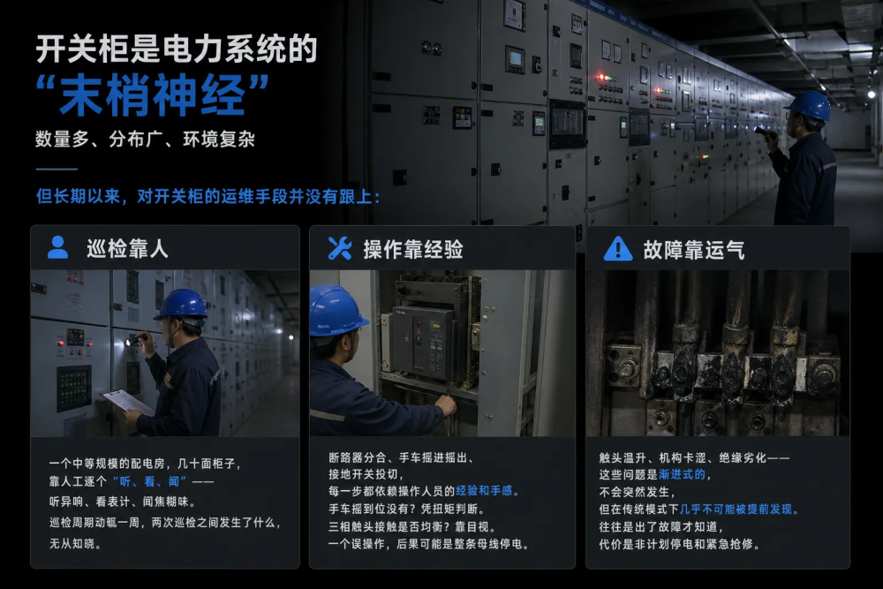
故障靠运气： 触头温升、机构卡涩、绝缘劣化——这些问题是渐进式的，不会突然发生，但在传统模式下几乎不可能被提前发现。往往是出了故障才知道，代价是非计划停电和紧急抢修。
这三个痛点的本质不是“人不努力”，而是人做不到 7×24 小时连续监测，也做不到在几十个参数之间做实时关联分析。这些事，只有传感器 + AI 能做到。

轨物科技的方案思路很直接：给开关柜装上“感官”和“大脑”。
整个系统由两部分构成：
前端是一系列安装在开关柜内的智能组件——机械特性监测装置、温湿度传感器、局放传感器、视频监控、一键顺控装置、智能除湿器，再加一块 10 寸本地触摸屏。
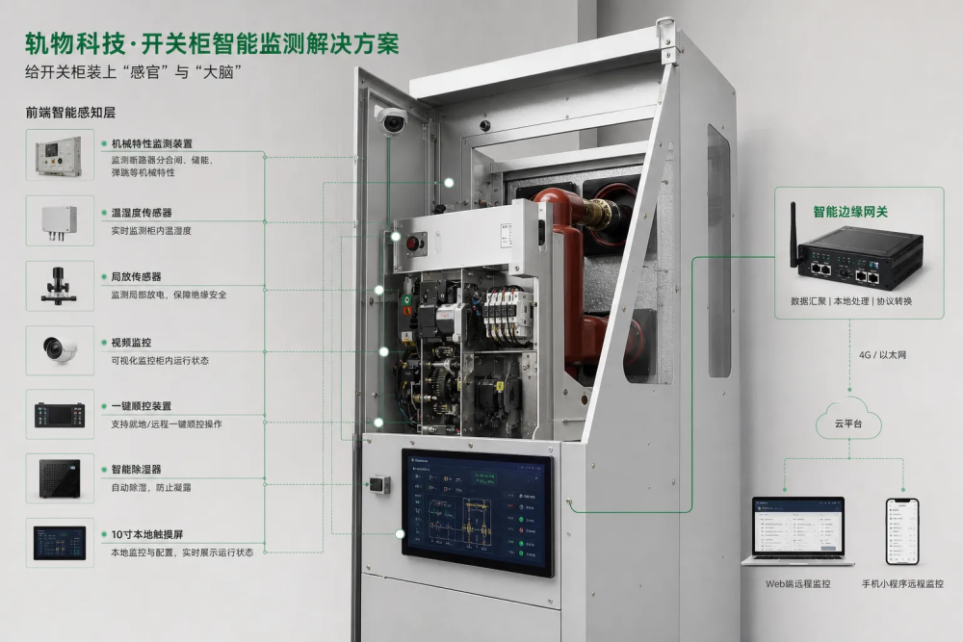
后端是一台智能边缘网关。它把所有传感器的数据汇聚在一起，本地处理后，一面送到本地屏做实时展示，一面通过 4G 或以太网上传到云平台，实现 Web 端和手机小程序远程监控。
别看这套架构不复杂，它解决的全是过去“想管但管不到”的盲区。


一、一键顺控：从 40 分钟到 30 秒
倒闸操作是变电站最高频、也是最高风险的操作之一。传统的逐项唱票模式，每一步都要人工确认，环节多、耗时长、容错率低。
轨物的一键顺控装置实现了断路器、底盘车、接地开关的自动控制。系统在后台接收一个指令，自动按预设序列依次执行操作，每一步都通过硬接点 + 通信双重校验确认完成状态，任何一个环节校验不通过，序列自动终止并告警。
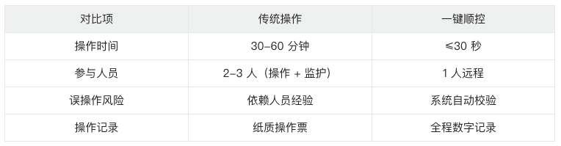
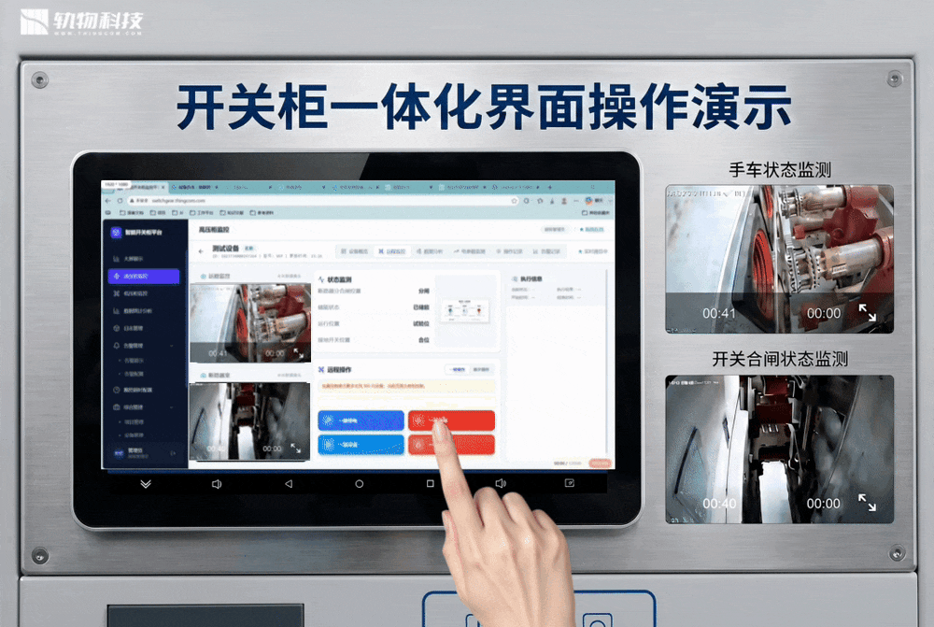
一句话：把“人到现场操作”变成了“人在屏幕前确认”。

二、机械特性监测：比人更了解断路器的“健康状况”
断路器每次分合闸，都是一次不到 100 毫秒的高速机械运动。分闸速度是不是慢了？触头行程是不是短了？三相是不是不同期了？这些细微变化靠人根本看不出来。
轨物的机械特性监测装置通过电流互感器 + 角度传感器，在每次分合闸动作中精确采集线圈电流波形和触头行程曲线，并对比出厂参数，自动判断：
- 分合闸速度是否偏移 → 判断机构润滑状态
- 触头超程是否减少 → 判断触头磨损程度
- 三相不同期时间是否超标 → 判断联动机构状态
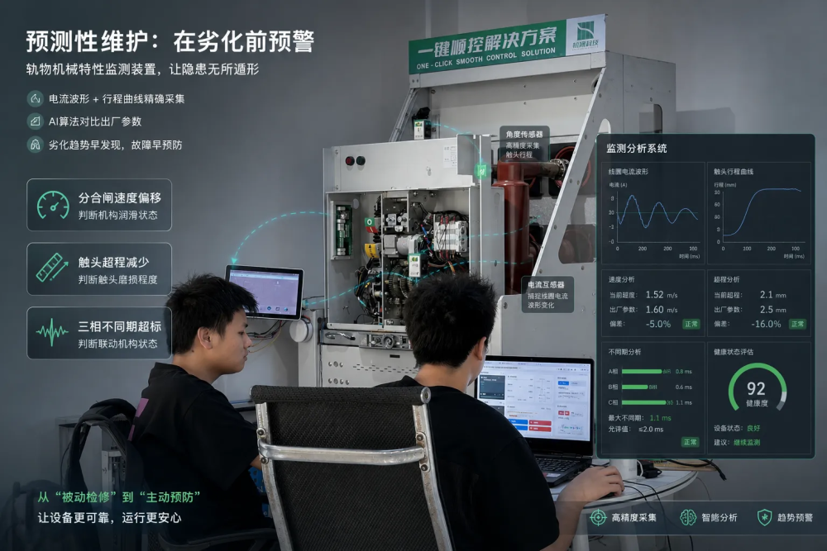
系统不是等到断路器出了问题才报警，而是在劣化趋势刚开始时就给出预警——这才是“预测性维护”和“坏了再修”的根本区别。

三、温度监测：三个关键点位，不漏任何一个发热点
开关柜的发热集中发生在接触电阻异常的位置。轨物方案在三个关键位置部署温度传感器：
- 断路器触头触臂 — 梅花触头等效温升，接触不良的第一信号
- 母线排连接处 — 大电流通过的“要塞”
- 出线电缆接头 — 负荷波动最敏感的位置
温度数据实时上传，平台自动比对同柜三相温差和同回路历史趋势。当 A 相温度异常升高、但 B/C 相正常、且负荷电流未增大时，系统不会简单地“温度超阈值报警”，而是给出“疑似 A 相触头接触电阻增大”的诊断结论——不仅告诉你“有问题”，还告诉你“可能是什么问题”。

四、局放监测：发现绝缘劣化的早期信号
绝缘老化不是一夜之间发生的。从局部放电量 10pC 到击穿，中间可能隔了数月甚至数年——但这段时间里，局放信号是持续存在的。
轨物方案在母线室、断路器室、电缆室分别部署局放传感器，24 小时不间断监测。一旦局放量出现持续上升趋势，系统在绝缘发生实质性损坏之前就给出预警，给检修留出充足的计划窗口。
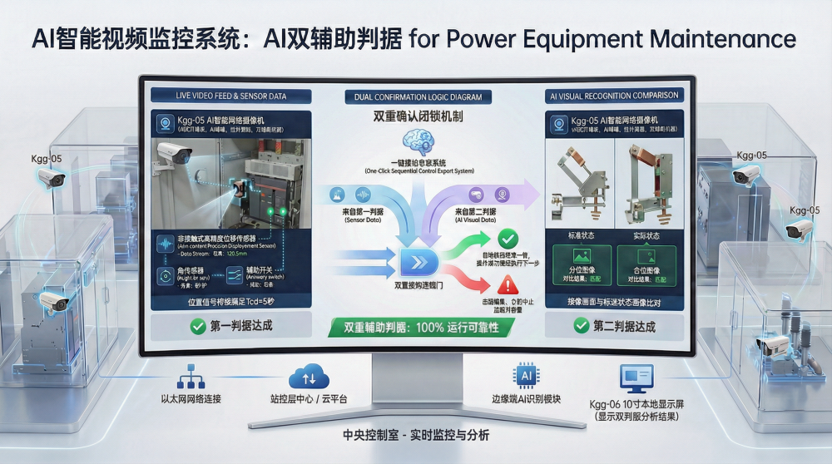

五、视频监控：远程也能“看见”柜内情况
断路器分合闸后，手车工作位置对不对？活门有没有正常关闭？以前只能靠人到现场开柜门确认。
轨物的视频监控方案在断路器室和接地开关处安装摄像头，运维人员在后台就能实时查看柜内状态，必要时可回放历史视频。对于需要远程确认操作结果的场景，这个功能相当于给值班员装了一双“千里眼”。
此处为语雀视频卡片，点击链接查看：轨物科技开关柜一体化智能解决方案界面操作演示3.mp4

六、环境湿度控制：不是监测，是主动治理
高湿度是开关柜绝缘事故的头号推手。传统做法是装个温湿度计，定期查看——看到湿度高了，可能凝露已经发生了。
轨物方案不只是“看”，而是监测 + 治理一体化。系统实时监测各隔室湿度，湿度超标时自动启动智能除湿器，将凝露风险消灭在萌芽状态。

很多人以为“智能化”就是装几个传感器再联个 APP。轨物的方案远不止于此。
硬件层：12 款智能组件协同工作——从机械特性监测到一键顺控、从局放传感器到智能除湿器，全部自研或严选集成，通过智能边缘网关统一管理。边缘网关本身具备协议转换、数据预处理和本地规则引擎能力，即使 4G 信号中断，本地告警功能不中断。
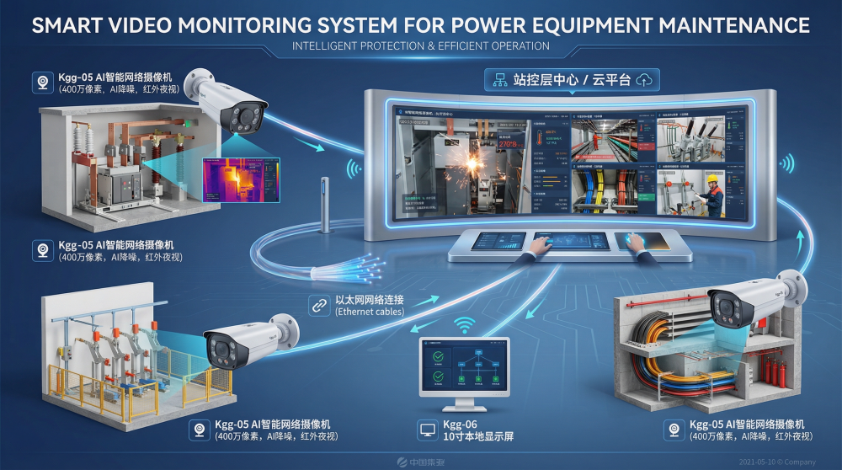
软件层：三套系统各司其职：
- 本地屏交互软件：安装在开关柜面板的 10 寸触摸屏上，现场人员可以直接查看实时数据、历史曲线、告警信息
- 站控层数据库：部署在变电站本地服务器，提供标准接口供第三方平台调用集成
- 云服务：通过 SaaS 模式提供 Web 端和手机小程序远程监控，管理者无论在办公室还是出差途中，都能实时掌握设备状态

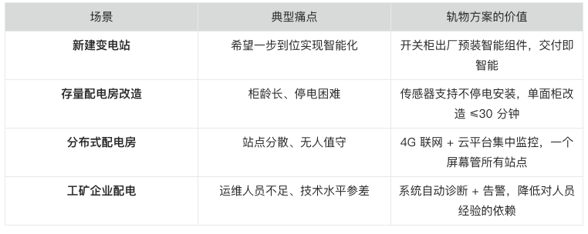
开关柜的智能化不是为了“炫技”，而是为了解决三个再实际不过的问题：少跑一趟现场、早发现一个故障、少停一次电。
而轨物科技的回答是：一面柜子，一套系统，一个指令——就够了。

